VI- Les modifications ou les mutations de l’ADN
Précédemment, nous avons vu que la réplication permettait la copie conforme de l’ADN. Cette molécule est donc relativement stable. Mais des erreurs peuvent survenir.
Quels sont les différents types d'erreurs ? Que se passe-t-il en cas d’erreur dans la cellule?
TP MUTATION
A un exemple de mutations
Correction TP levures.
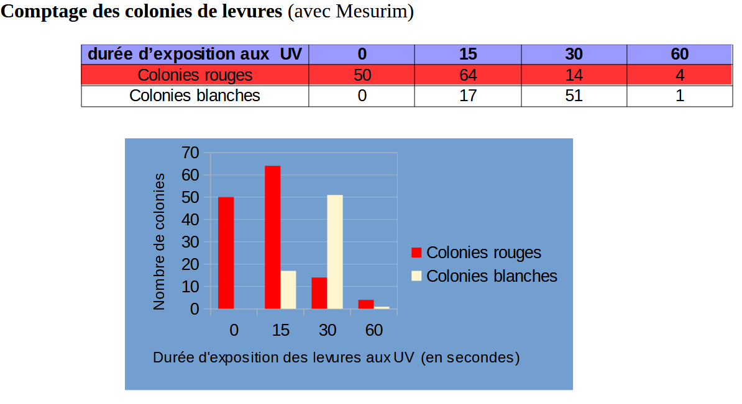
Description du graphique avec des valeurs
- Je vois que plus le temps d’exposition des levures aux UV est grand, plus le nombres de colonies blanches diminue plus le nombre de colonie rouges augmente mais au-delà de 60s d’exposition aux UV, elles meurent. Attention valeurs chiffrées attendues

Attention, ne pas seulement quantifier !

De plus, moins les colonies sont nombreuses, plus elles sont de grosse taille.

Or d’après le document3, j’apprends que certains rayonnements ultra-violets modifient les propriétés chimiques des nucléotides à thymine et provoquent l’apparition de liaisons chimiques entre deux thymines successives d’un même brin d’ADN (on parle d’un « dimère de thymine »). Ces thymines ne forment plus de liaisons normales avec les nucléotides du brin complémentaire. Attention connaissances attendues Lors de la réplication, cela peut provoquer une mutation dans le brin complémentaire en cours de synthèse car l’ADN polymérase ne peut identifier correctement la base complémentaire à ajouter vis-à-vis de cette paire de thymines.
Nous voyons qu’une substitution de nucléotide (T au lieu de A).
Nous pouvons en conclure que les UV ont bien un effet mutagène sur les levures et même cela peut être létale. Une substitution (mutation) suffit pour faire apparaitre un nouveau phénotype (couleur). Le gène ade2 code une enzyme qui intervient dans la voie de biosynthèse de l’adénine. Ces levures soumises aux UV sont donc capables de produire l’enzyme active permettant la synthèse normale d’adénine. La substance intermédiaire rouge n’est donc pas produite et les levures sont donc de couleur blanche.
Au-delà d’un certain temps, ici 60s, l’ADN est trop changé et les levures meurent.

- Une mutation non réparée peut avoir plusieurs incidences/conséquence au niveau de l’expression de l’information génétique.
- Si la modification de la séquence provoque la mort de la cellule on dit qu’elle est létale.

Document 3 :l’action des UV sur l’ADN.
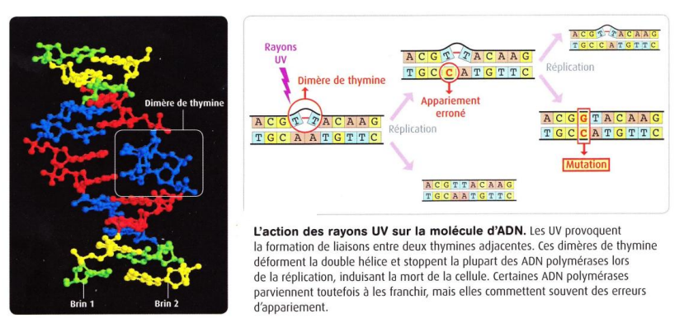

B Les différents types de mutations et la réparation.
Document 4 : Les trois grands types de mutations de l’ADN/ BILAN
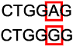
- Substitution : cette mutation ponctuelle se traduit par le changement d'un nucléotide par un autre.

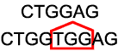
- Insertion : cette mutation ponctuelle se traduit par l’addition de nucléotides et décalage de la séquence.

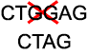
- Délétion : cette mutation ponctuelle se traduit par la suppression de nucléotides et décalage de la séquence.

Que se passe-t-il en cas d’erreur ?
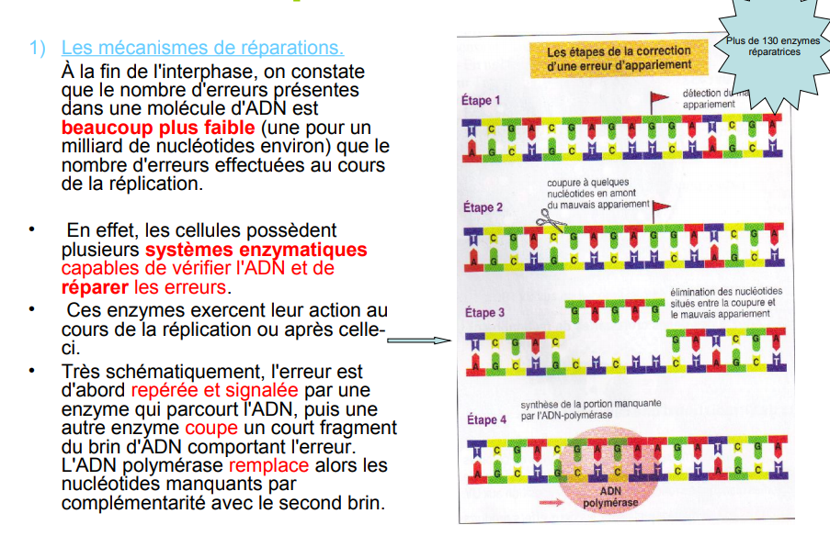
La cellule est capable de réparer les erreurs mais pas toujours.
- Les conséquences des mutations

Le devenir des mutations : Les mutations ayant lieu au hasard, elles peuvent affecter n’importe quelle cellule d’un individu.
A l’aide de l’exploitation des documents, expliquez les conséquences des mutations. Texte ou schéma at
Document1:Mutations somatiques et germinales
Certaines mutations perturbent le fonctionnement de la cellule au point d'être incompatibles avec sa survie Si tel n'est pas le cas, deux mutations sont à distinguer.
Quand la mutation apparaît dans des cellules non reproductrices, (mutation somatique), elle provoque l'apparition de cellules mutantes identiques, qui toutes descendent de la cellule qui a subi la mutation initiale. Cette population de cellules identiques s'appelle un clone. Elle peut se multiplier tellement activement qu'elle donne une tumeur pouvant évoluer vers un cancer.
La mutation peut aussi survenir dans un tissu qui se différenciera en cellules reproductrices (mutation germinale). Si les cellules reproductrices mutées prennent part à la fécondation, la mutation sera transmise à la génération suivante

Document2:Identification de mutations responsables d'une tumeur bénigne
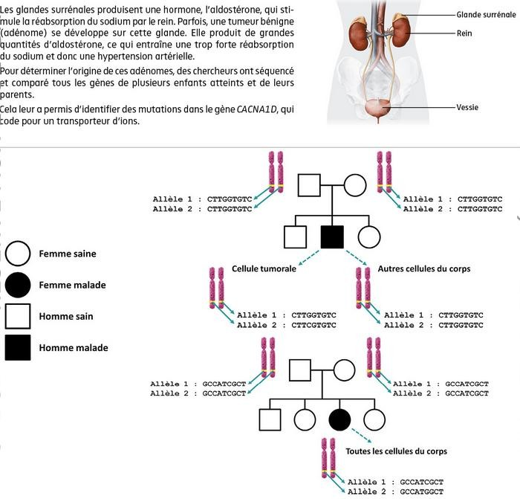

Document3Des destinées différentes pour les cellules mutées

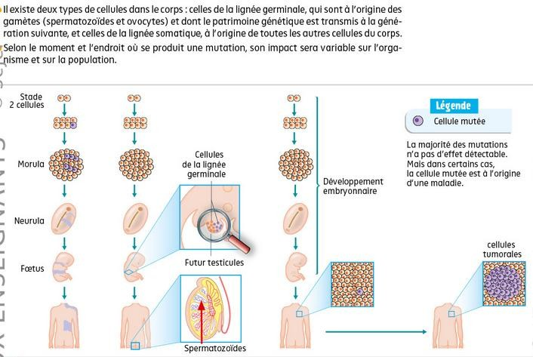

Document 4 Mise en évidence les modifications de l'information génétique au cours de la vie
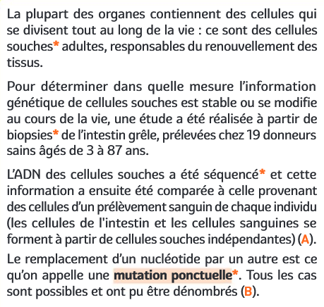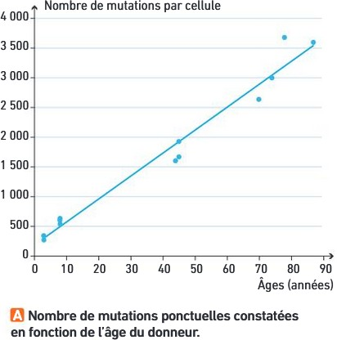
Une mutation qui touche une cellule somatique (toutes les cellules de l’organisme sauf les cellules sexuelles) ne peut pas être transmise aux générations suivantes, la mutation reste localisée dans la cellule concernée et ses clones.
Pour qu’une mutation soit transmise à la descendance, il faut qu’elle touche une cellule germinale (Cellule reproductrice). Si la cellule reproductrice affectée participe à la fécondation, la mutation sera transmise au descendant. Dans ce cas, l’ensemble des cellules de ce nouvel individu porteront la mutation. On a donc un nouveau phénotype et la biodiversité est augmentée

